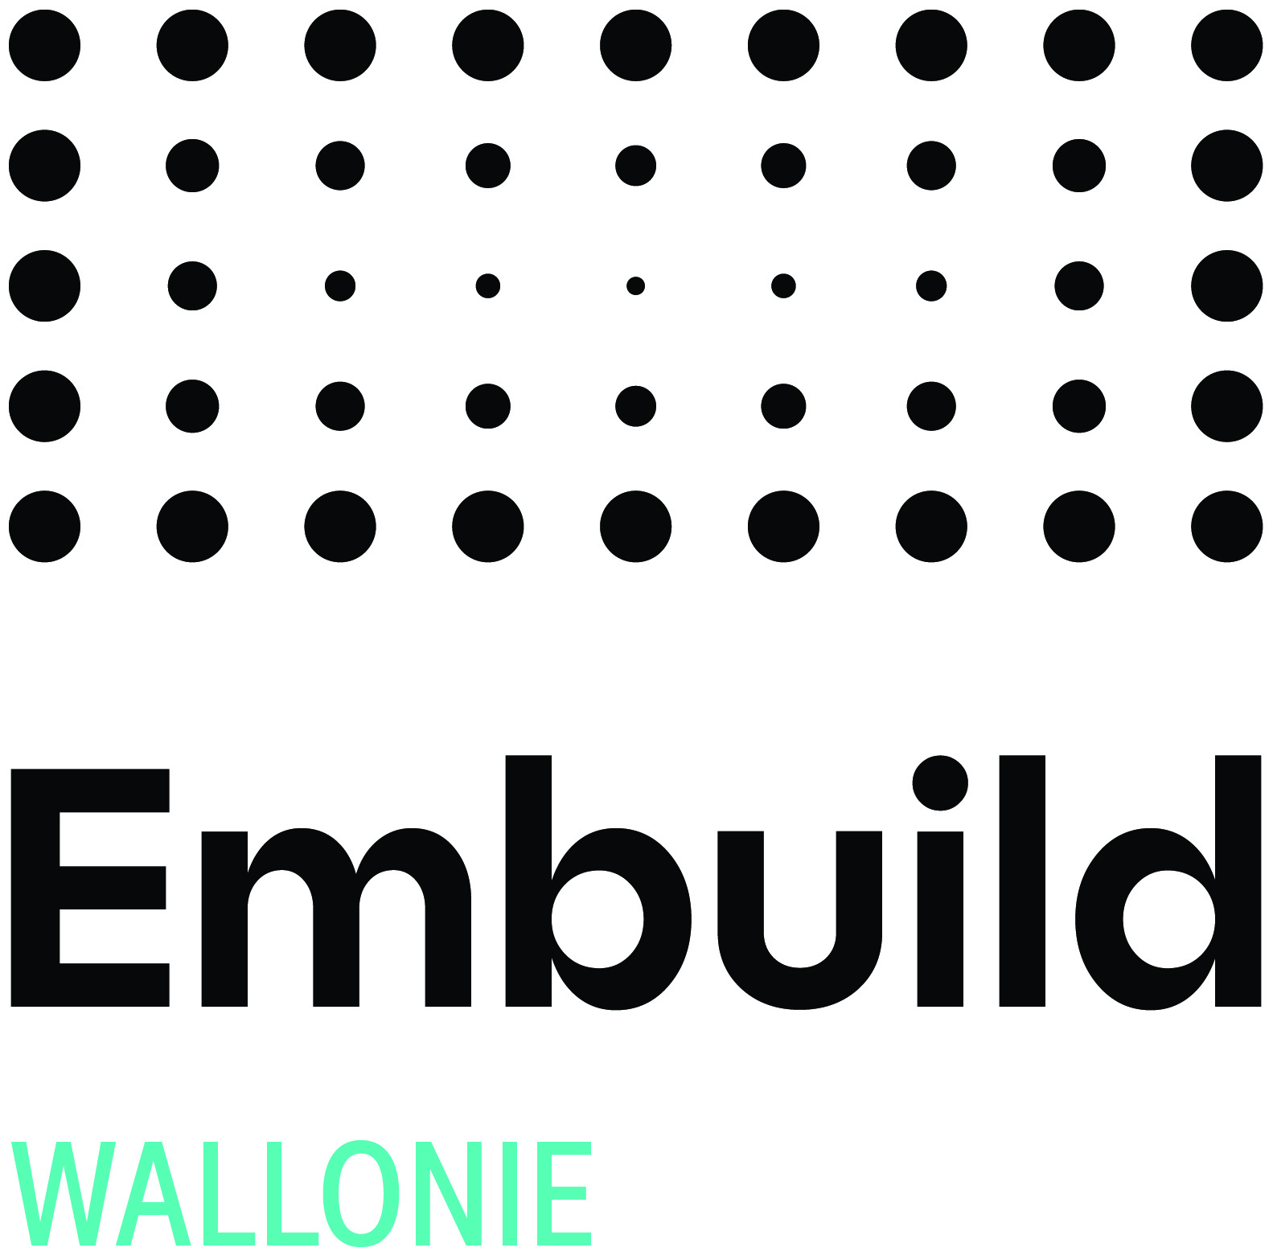

Embuild, c’est aussi Embuild Wallonie, Embuild .Brussels, Embuild Vlaanderen et un grand nombre d’associations professionnelles. Nous sommes également présents dans toutes les provinces. Nous sommes donc en droit de nous appeler « The Belgian Construction Association ». Embuild représente 16.000 entrepreneurs et installateurs. Des indépendants aux grandes entreprises, en passant par les PME.

L’entité régionale Embuild Wallonie assure des missions d’intérêt général de représentation et de défense du secteur de la Construction auprès des pouvoirs publics. Nous offrons à nos 5.000 affiliés, via les associations locales et les associations professionnelles, des aides, des conseils et des informations dans les matières régionalisées.

Notre département Environnement, Energie & Durabilité est actuellement à la recherche d'un(e) collaborateur(trice) enthousiaste (h/f/x) pour un contrat CDI à temps plein débutant dès que possible.

Conseiller Environnement (H/F/X)

Description de la fonction :
Au sein d’Embuild Wallonie, vous intégrez une équipe d’une vingtaine de collaborateurs qui informe, sensibilise et accompagne les entreprises de construction actives en Région wallonne.
Vous avez un intérêt certain pour les actuels enjeux sociétaux et environnementaux et souhaitez contribuer à la construction d’un futur durable. Vous désirez exercer un métier porteur de sens en fournissant aux entreprises aides, conseils et outils pour y arriver.
En tant que conseiller.ère environnement, vous coordonnez et menez à bien les missions de la Cellule environnement dans l’objectif de réduire durablement l’empreinte environnementale et climatique des activités du secteur de la construction.
La prévention et la gestion des déchets-ressources, la déconstruction sélective, le réemploi, la gestion des terres excavées, les permis d’environnement, la circularité des matières, le DNSH, les certifications environnementales (ISO, CertIBEau, …), la gestion des eaux, la biodiversité ou encore les granulats recyclés sont autant de matières traitées et abordées, d’un point de vue réglementaire et technique, dans les actions de la cellule environnement.

Vos missions :
- Veiller à la bonne gouvernance de la Cellule environnement en planifiant et organisant le suivi des actions
- Accompagner les entreprises au travers d’un helpdesk environnement
- Informer, sensibiliser et inspirer aux bonnes pratiques environnementales et aux respects des réglementations
- Rédiger des communications, mettre en avant et diffuser les actions réalisées

- Participer et animer des groupes de travail
- Réaliser des outils pratico-pratiques à destination du public-cible entreprises (fiches, FAQ, vidéos, …)
- Entretenir d’étroites collaborations avec les partenaires sectoriels ainsi qu’avec l’administration régionale
- Organiser/participer à différents évènements à destination du public-cible entreprises
- Mettre en place des actions en vue de renforcer la prise en compte des matières environnementales par le secteur

Votre profil :
- Vous êtes titulaire d’un diplôme de bachelier ou de master en environnement, construction, ingénierie ou toute autre spécialisation en lien avec la fonction
- Vous disposez d’une expérience professionnelle en lien avec les thématiques environnementales et la gestion/coordination de projets
- Vous maîtrisez la réglementation environnementale régionale (wallonne)
- Vous avez un bon relationnel et aimez le contact avec les entreprises
- Vous êtes autonome, dynamique, méthodique et structuré(e)
- Vous avez un esprit analytique et de synthèse, vous êtes orienté résultats et vous disposez d’un bon niveau rédactionnel
- Vous gérez intelligemment votre emploi du temps et vos priorités

- Vous êtes passionné(e) par le secteur de la construction et les enjeux environnementaux
- Vous êtes à l’aise avec les outils bureautiques Office : Outlook, Word, Excel, PowerPoint, Teams, Onedrive … ainsi qu’avec les réseaux sociaux
- Vous disposez du permis B, d’un véhicule et aimez faire de la route

Notre offre :

Embuild Wallonie est une équipe professionnelle de spécialistes au service et à l'écoute des besoins des entrepreneurs wallons en construction.
Embuild offre à ses employés un environnement de travail stimulant, requérant à la fois le sens de l'entreprise et de l'innovation, le tout dans un secteur orienté vers l'avenir, novateur et en pleine évolution.

Embuild offre pour cette fonction un emploi varié, un salaire attrayant et des avantages sociaux supplémentaires (assurance hospitalisation, assurance de groupe, chèques-repas, etc.). En outre, nous sommes rapidement accessibles en transports en commun (votre lieu de travail est proche de la station de métro Arts-Loi).

Les collaborateurs d’Embuild travaillent dans un environnement moderne et inspirant où il est agréable de travailler avec ses collègues. Tout cela dans une atmosphère d'ouverture et de transparence, combinée à des horaires de travail flexibles et au télétravail.

Cette fonction vous intéresse ?
Visitez d'ores et déjà notre site Internet et nos médias sociaux :

Siteweb : https://wallonie.embuild.be/fr
LinkedIn : https://www.linkedin.com/company/embuild-wallonie
Facebook : https://www.facebook.com/embuild.wallonie
Twitter : https://twitter.com/EmbuildWallonie

Envoyez votre lettre de motivation et votre CV à Goedele Akkermans, HR Business Partner, Embuild, par courrier électronique (goedele.akkermans@embuild.be)

